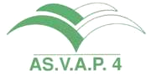 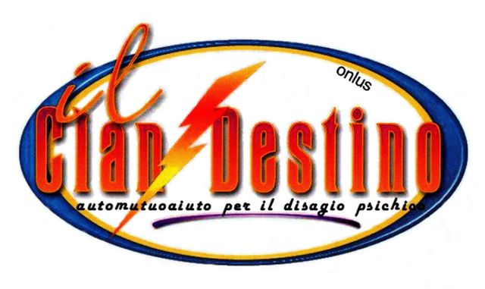 Città di Saronno

LE ASSOCIAZIONI ASVAP 4 e IL CLAN/DESTINO
Con il Patrocinio del Comune di Saronno
hanno organizzato il secondo
Concorso Nazionale di Poesia
“Memorial Corrado Giachino”

Scadenza 21 Settembre 2015

Il concorso è a tema :Parole e Cibo
Nutrire il pianeta,energia per la vita

Regolamento

1°Le composizioni dovranno essere inviate per e:mail recante nome,cognome,anno di nascita,telefono/cellulare,
indirizzo,allegando il file contenente le poesie(massimo tre opere),oppure per posta al seguente indirizzo:
Sandro Giachino –Via Sabotino 4 -21047 Saronno.I testi non dovranno superare le 50 righe con la dichiarazione attestante che i componimenti sono di propria ed esclusiva creazione ed inediti.

2° La partecipazione è gratuita
3° Termine ultimo per l’invio e la consegna delle opere 21 settembre 2015
4° Gli elaborati pervenuti saranno giudicati da una giuria qualificata composta da:
Presidente: Elisa Nicolini insegnante
Componenti: Elisabetta Bersani –insegnante
Franca Vanzulli - insegnante
Stefania Giachino –filosofa
Giuseppe Uboldi - filosofo
5° Premi :
Saranno premiati i primi dieci classificati con pergamene personalizzate
1° premio buono acquisto del valore di 100 euro
Dal 2° al 10° libri d’autore in omaggio
La giuria si riserva di assegnare ulteriori premi ad opere meritevoli.
6° La premiazione avverrà il 17 ottobre 2015 alle ore 15.30 in sala Nevera --Biblioteca di Saronno
7° Per eventuali altre informazioni contattare :
Sandro Giachino :e:mail giachino@teletu.it tel:3474878156

8° Il bando del concorso è consultabile sui siti:
www.concorsiletterari.it
www.poetare.it
www.asvap4.it
www.isola-saronno-net
www.comune.saronno.va.it
www.il-clan-destino.it

